前后端搭建步骤
数据库设计 → 实体类 → DAO层 → Service层 → Controller层 → 前端页面
- 建立数据库
- 创建Maven/Spring Boot项目结构，编写pom.xml和application.properties配置
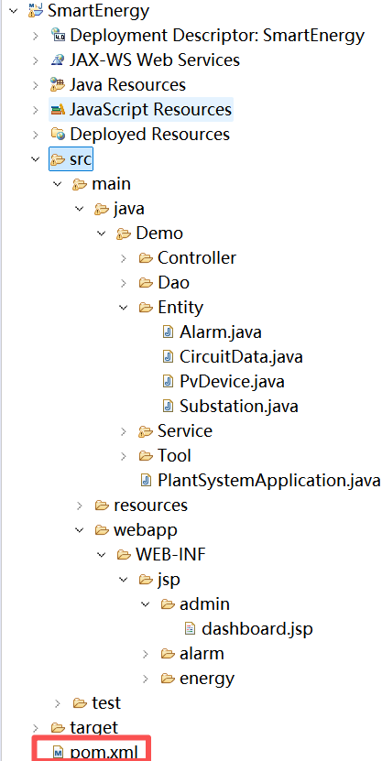
energy-management/
├── pom.xml # Maven依赖
├── src/
│ ├── main/
│ │ ├── java/
│ │ │ └── com/energy/
│ │ └── resources/
│ └── test/
【pom.xml关键依赖：】
<dependencies>
<!-- Spring Boot Starter -->
<dependency>
<groupId>org.springframework.boot</groupId>
<artifactId>spring-boot-starter-web</artifactId>
</dependency>
<!-- MyBatis -->
<dependency>
<groupId>org.mybatis.spring.boot</groupId>
<artifactId>mybatis-spring-boot-starter</artifactId>
<version>2.2.0</version>
</dependency>
<!-- MySQL -->
<dependency>
<groupId>mysql</groupId>
<artifactId>mysql-connector-java</artifactId>
</dependency>
<!-- JSP支持 -->
<dependency>
<groupId>org.apache.tomcat.embed</groupId>
<artifactId>tomcat-embed-jasper</artifactId>
</dependency>
</dependencies>
【application.properties 配置：】
# ==================== 服务器配置 ====================
server.port=8080
server.servlet.context-path=/energy
server.servlet.session.timeout=1800 # 30分钟

# ==================== 数据库配置 ====================
spring.datasource.url=jdbc:mysql://localhost:3306/energy_management?useUnicode=true&characterEncoding=UTF-8&serverTimezone=Asia/Shanghai
spring.datasource.username=root
spring.datasource.password=123456
spring.datasource.driver-class-name=com.mysql.cj.jdbc.Driver

# 连接池配置
spring.datasource.hikari.connection-timeout=30000
spring.datasource.hikari.maximum-pool-size=20
spring.datasource.hikari.minimum-idle=5
spring.datasource.hikari.idle-timeout=600000
spring.datasource.hikari.max-lifetime=1800000

# ==================== MyBatis配置 ====================
mybatis.config-location=classpath:mybatis/mybatis-config.xml
mybatis.mapper-locations=classpath:mybatis/mapper/**/*.xml
mybatis.type-aliases-package=com.energy.entity

# ==================== JSP配置 ====================
spring.mvc.view.prefix=/WEB-INF/views/
spring.mvc.view.suffix=.jsp

# ==================== 日志配置 ====================
logging.level.com.energy=debug
logging.level.org.springframework=info
logging.level.org.mybatis=debug

# ==================== 文件上传配置 ====================
spring.servlet.multipart.max-file-size=10MB
spring.servlet.multipart.max-request-size=50MB

# ==================== 开发配置 ====================
spring.devtools.restart.enabled=true
spring.devtools.livereload.enabled=true
- 创建实体类（按表创建相应的java类）
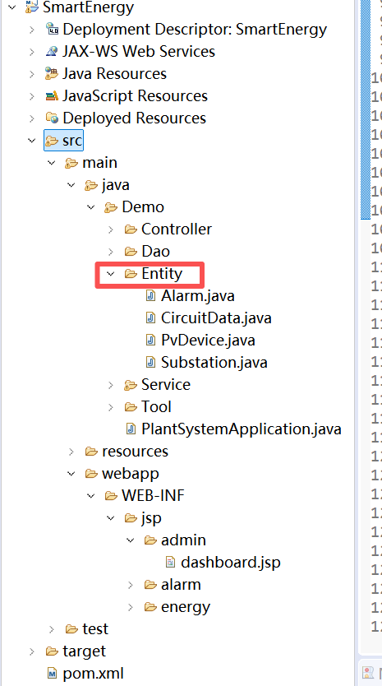
  - PeiDianFang.java--配电房信息表（代码如下图例子，并不是真的代码）
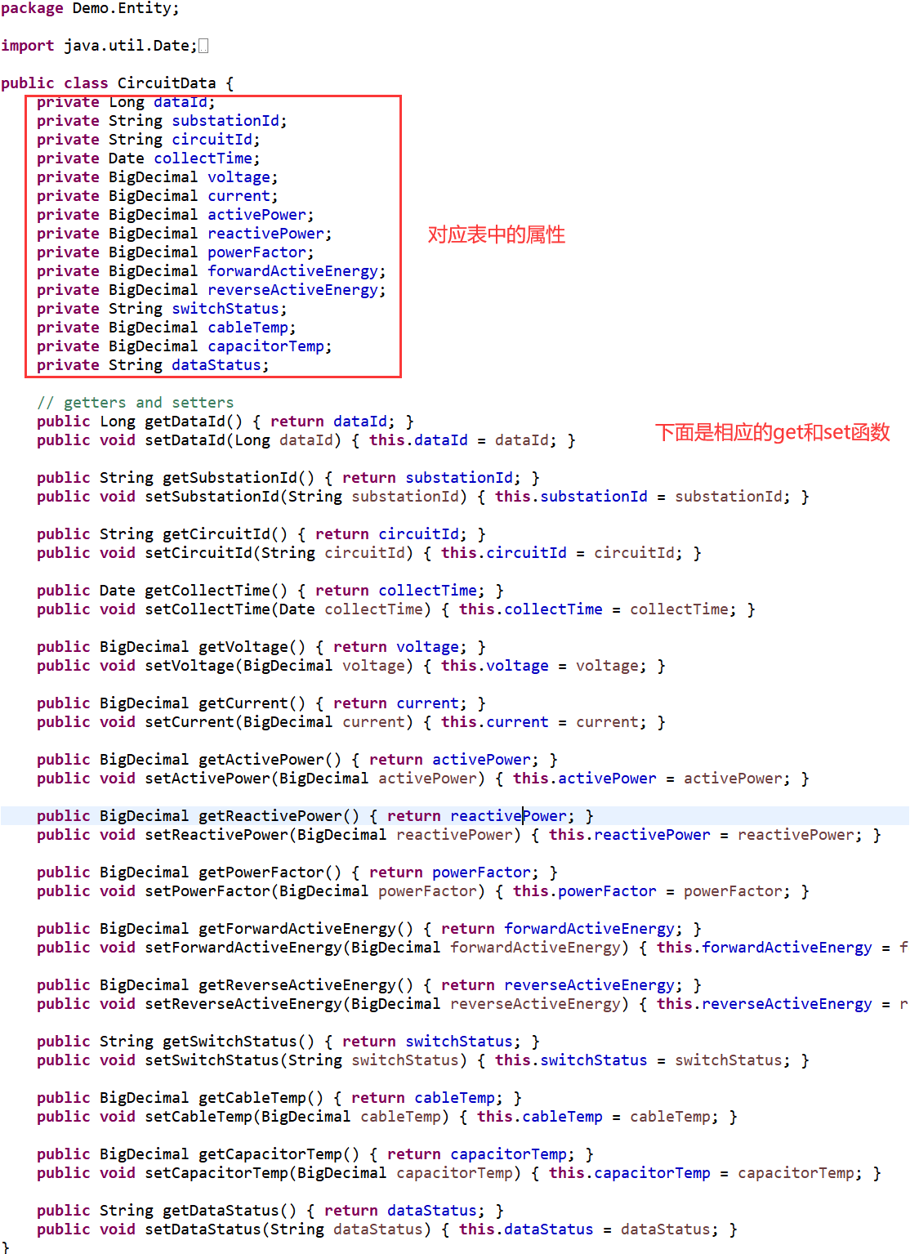
  - HuiLuJianCe.java回路监测数据表
  - BianYaQi.变压器监测数据表
  - 一次类推
- 创建Dao类（数据访问层，即实现数据库查询等操作）
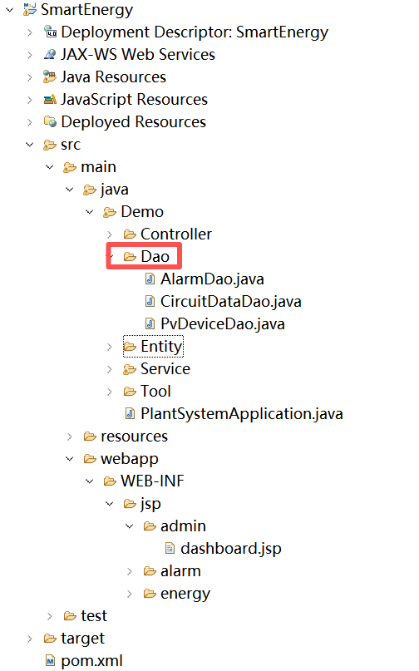
  - 按五个业务线和一个用户表的对应的方法建立六个Dao代码（方法1），或者每一个表对应一个Dao代码（方法2）。
  - 目前我的代码是一个表对应一个Dao代码，这样更好改一点，如果要按照方法1的话，应该步骤差不多？？？。
  - 如果按照方法2，
（以配电房业务线为例）
    - 下图是配电房设计的表，并根据这个表创建了相应的Entity。
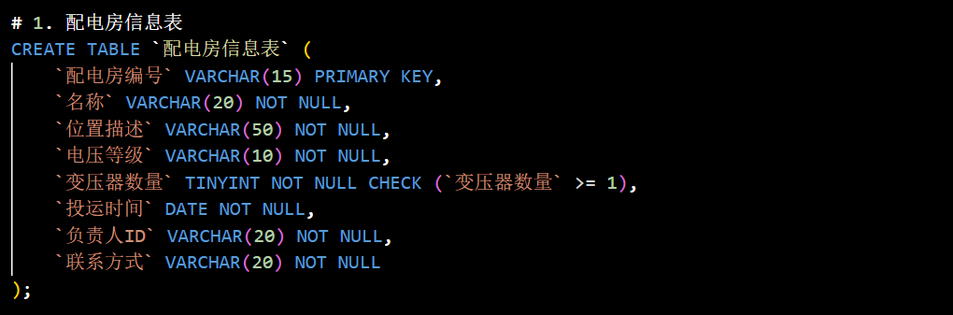
    - 先引入这些实体（import com.energy.entity），import org.apache.ibatis.annotations.*（MyBatis框架的注解包，用于简化SQL映射配置）;和import java.util.List;（ Java集合框架的核心接口，用于表示有序的元素集合）然后输入SQL语句，说明你想创建哪些业务：比如查询，删除，添加：
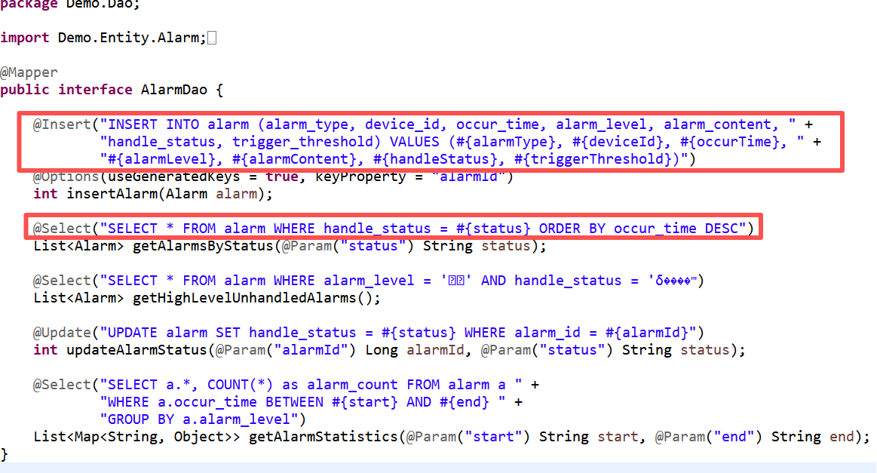
- 创建Service层（业务逻辑层，即实现注入DAO，接口方法，添加业务逻辑，异常处理和事务管理）
1.先引入实体，然后添加接口：用户登陆、注册什么的，网页上的功能。（应该是对应每个业务要实现的功能？）
- ：Controller层（控制层，即请求映射注解、参数接收、调用Server，返回视图）
  - 连接前后端，添加映射关系，调用Service
首页映射如图：
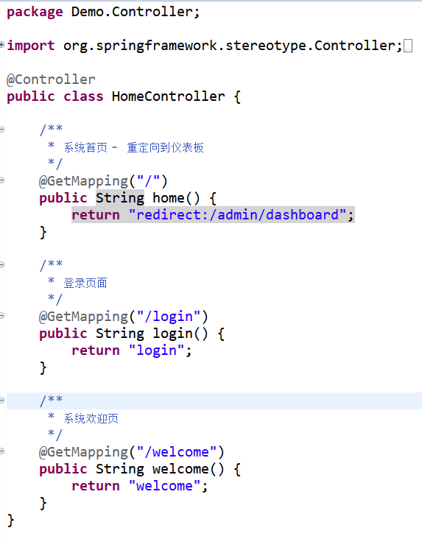
  - 接受前端的参数
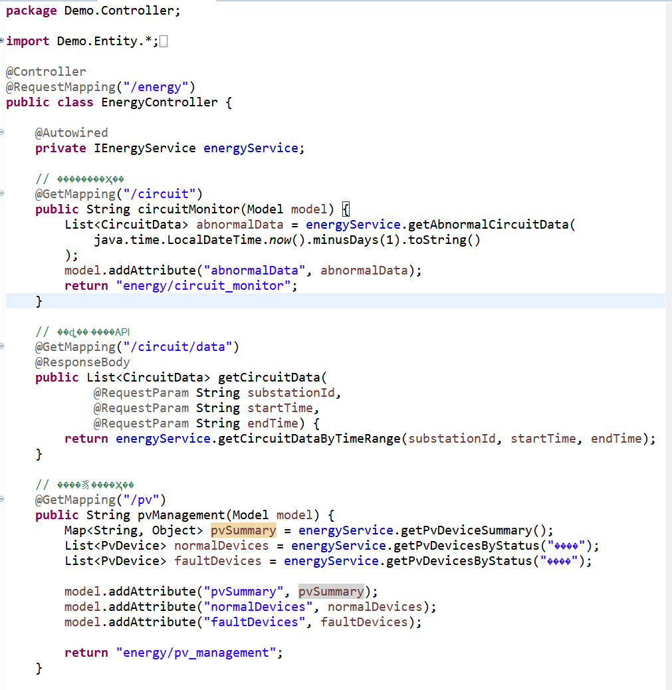
- 前端页面（JSP）
- 配置文件
- 工具类和主启动类
Dome里面的PlantSystemApplication.java即为程序启动类：
过程
用户执行 java -jar app.jar
↓
调用 PlantSystemApplication.main()
↓
SpringApplication.run() 启动
↓
加载 application.properties 配置
↓
扫描 @SpringBootApplication 所在包
↓
发现所有 @Component、@Service、@Controller
↓
自动配置数据库连接、MyBatis、Web等
↓
创建并启动内嵌Tomcat（默认8080端口）
↓
部署DispatcherServlet（Spring MVC前端控制器）
↓
应用启动完成，等待HTTP请求

实体名称对应关系：
中文表名 | 简化英文实体名称（CamelCase）
变压器监测数据表 | TransformerMonitorData
大屏展示配置 | DashboardConfig
峰谷能耗数据 | PeakValleyEnergyData
告警信息表 | AlarmInfo
光伏发电数据 | PVGenerationData
光伏设备信息 | PVDeviceInfo
光伏预测数据 | PVPredictionData
回路监测数据表 | CircuitMonitorData
历史趋势数据 | HistoryTrendData
能耗计量设备信息 | EnergyMeterInfo
能耗监测数据 | EnergyMonitorData
配电房信息表 | DistributionRoom
设备台账数据 | EquipmentLedger
实时汇总数据 | RealTimeSummary
用户表 | User
运维工单数据 | WorkOrder

